19.05.2020

**Выполните ДВЕ тестовые работы (по вариантам!)**

**Внимательно смотрите варианты, они указаны на карточках.**

**Тест 1**

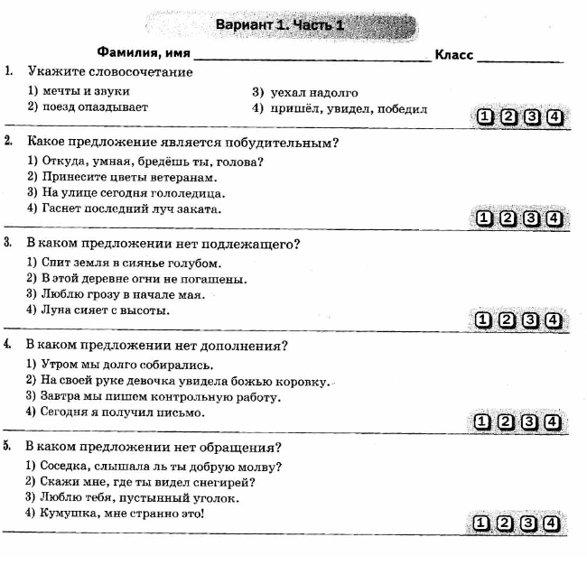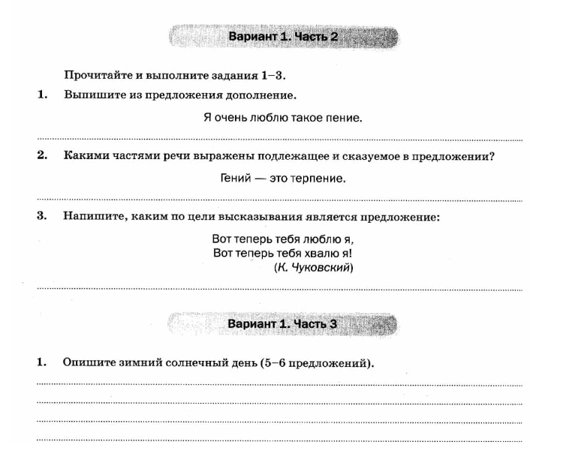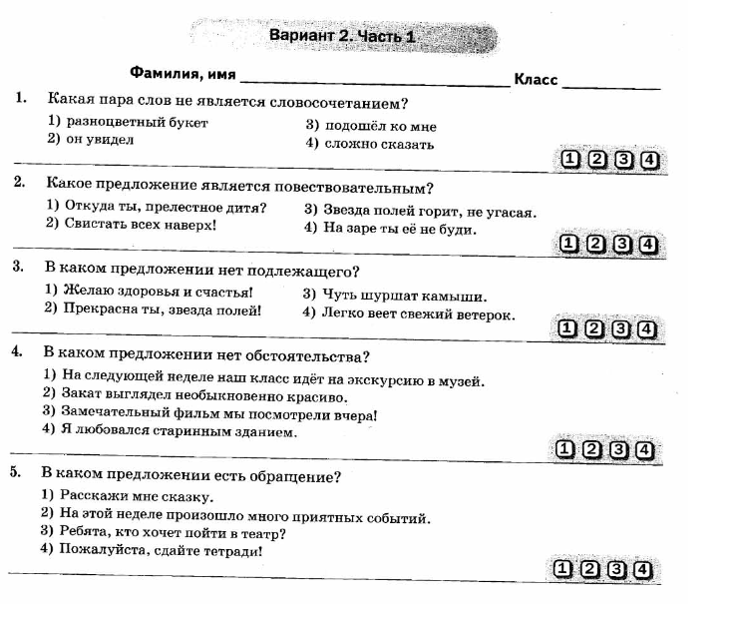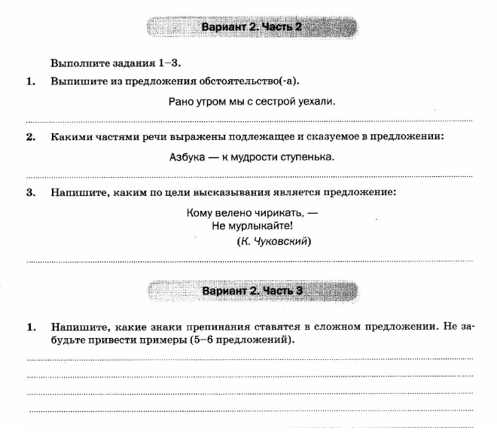

**Тест 2**

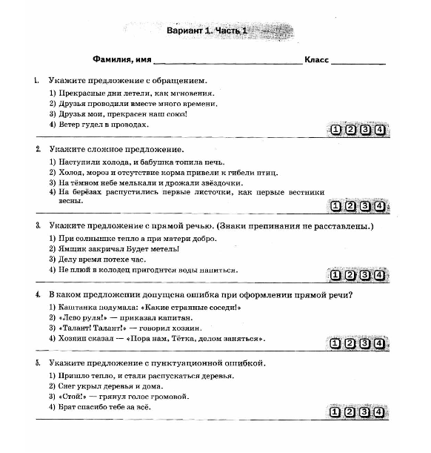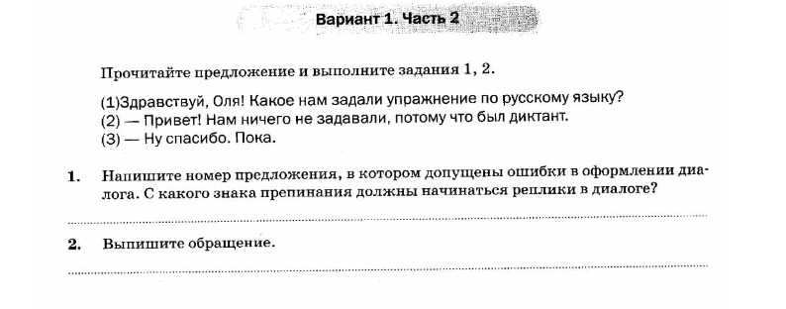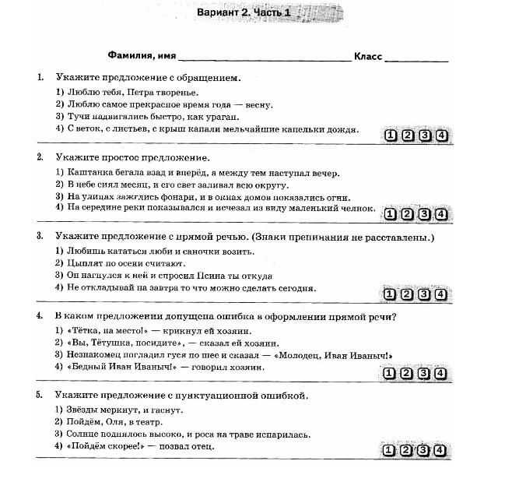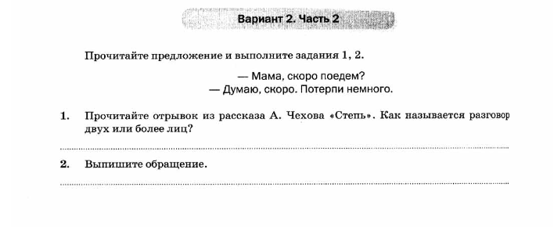

Задания во время карантина выполнять в отдельной тетради. Отправить мне на почту до 19:00, 19 мая.

[darymova95@mail.ru](mailto:darymova95@mail.ru)